2016届毕业生推荐表注册说明

一、学生用户注册
打开http://www.91job.gov.cn/进入江苏省高校毕业生就业网络联盟，如图：
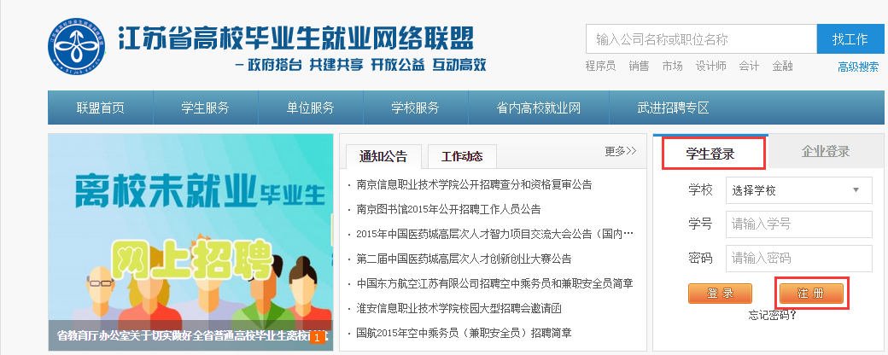
选择“学生登录”，点击注册，进入用户注册页面如下：
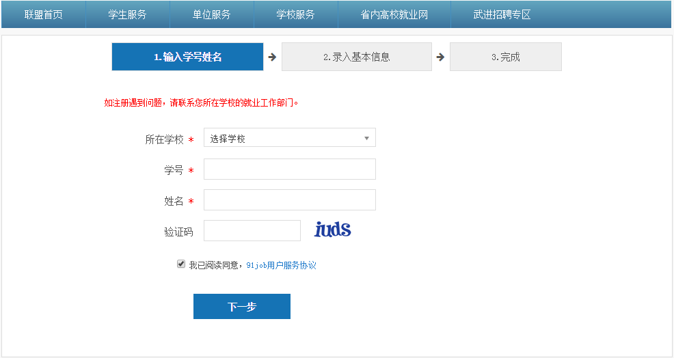
请填写“所在学校”，“学号”，“姓名”，验证码，点击“下一步”。（注：点击下一步后由于状态不同，会出现不同页面，请按下面提示步骤执行）
1.学生账号未激活
如果你见到如下图界面，说明你尚未激活学生账号，请按下图提示填写带星号内容。
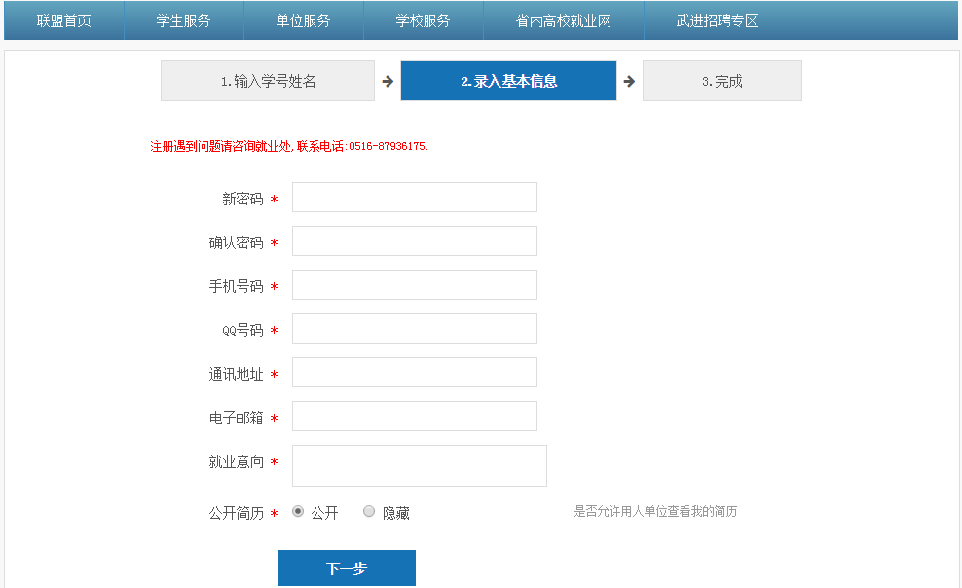
填写完毕，点击“下一步”，用户注册成功。如图：
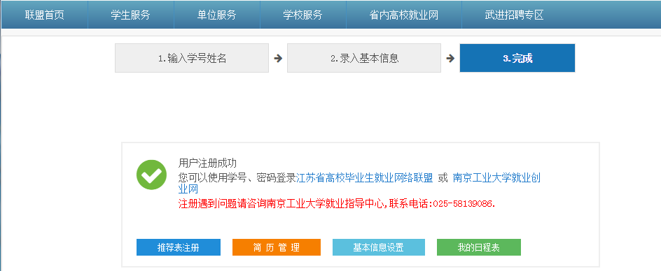

2.学生账号已经激活
如果你见到如下图界面，说明你已在学校就业网激活账号，请点击联盟首页，选择学校、输入学号和在学校就业网站注册的密码直接登录。 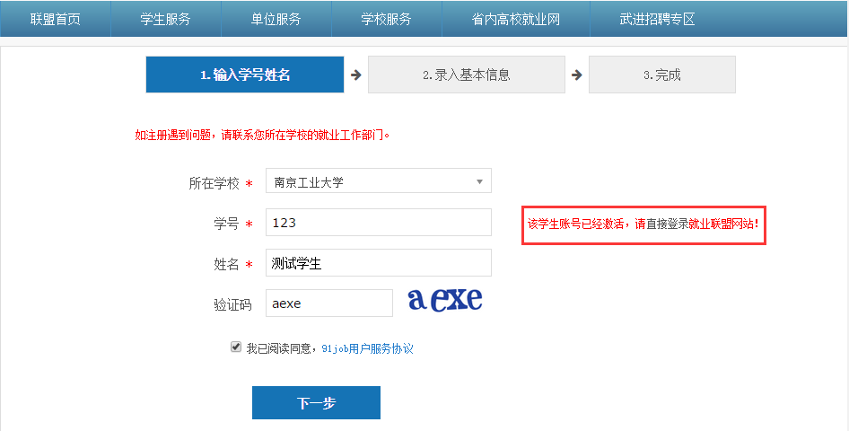

二、编辑推荐表
1，填写推荐表
注册成功后，选择“推荐表管理”，如图

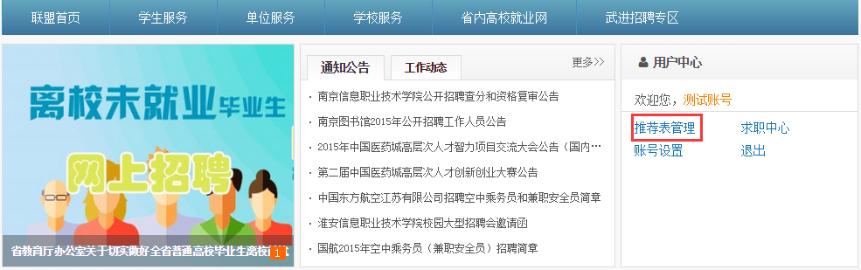
进入“推荐表注册”页面如下
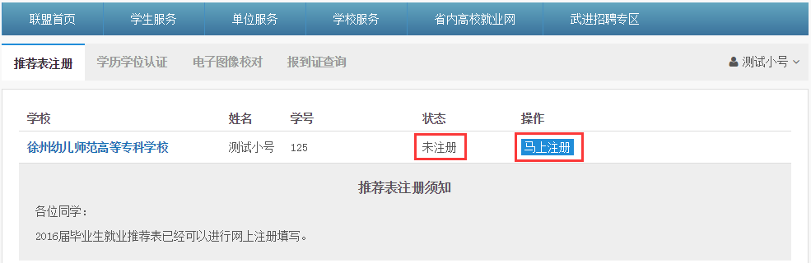
仔细核对个人信息，选择“马上注册”，进入推荐表填写页面如图：
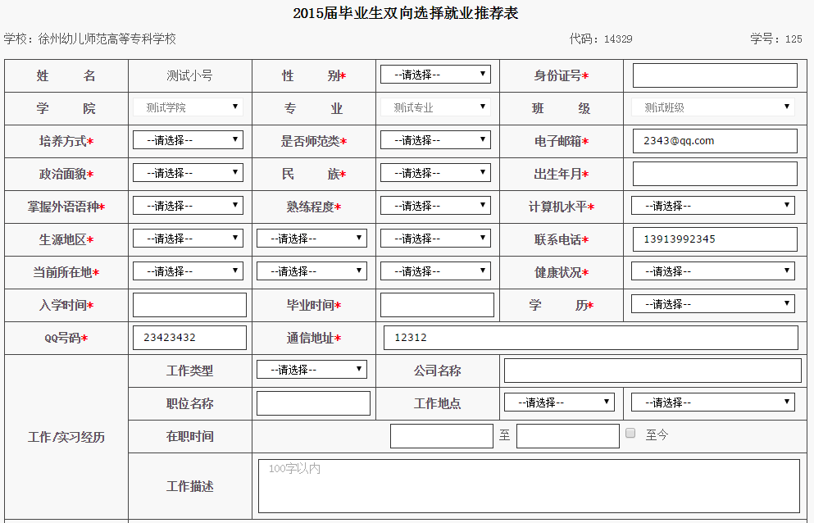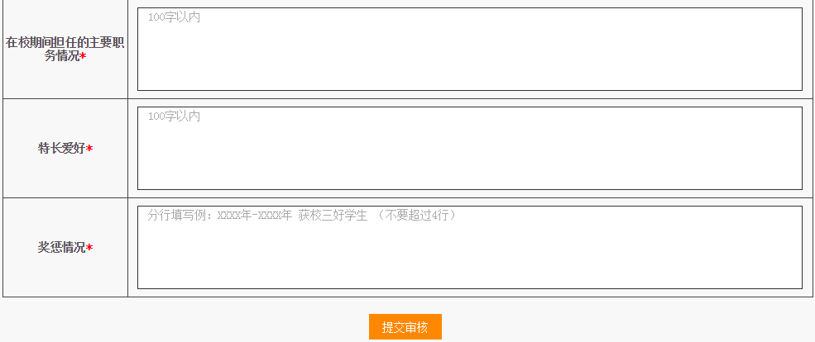
请按规范填写所有内容，带星号内容为必填内容；如果你有“工作/实习经历”，请你务必填写清楚。确认后点击“提交审核”，提交成功。如下图：
2.预览推荐表
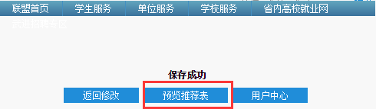
选择“返回修改”，可以继续修改推荐表内容，选择“预览推荐表”，可以预览推荐表如图：
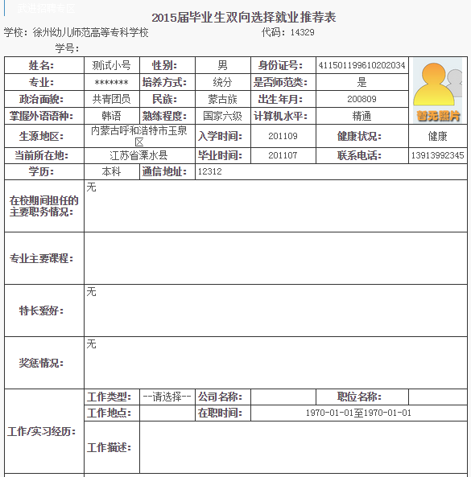

3.推荐表修改及状态查看
如果你提交成功后发现有需要修改的地方或需要查看学校审核情况，请按以下提示步骤操作
打开http://www.91job.gov.cn/登录账号如图：
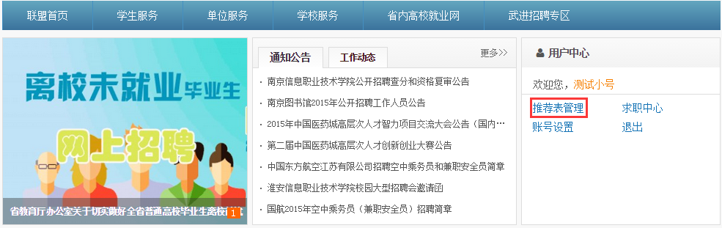
选择推荐表管理。查看推荐表状态如下：
*提交成功，学校尚未审核
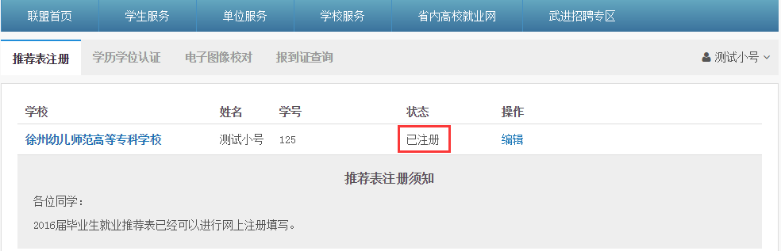
如果状态为“已注册”，说明学校尚未审核，点击“编辑”，进入推荐表编辑页面，修改，重新提交即可。
*提交成功，学校已审核通过
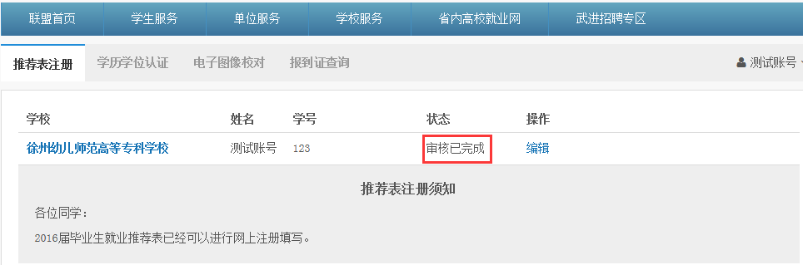
如果状态为“审核已完成”，请联系你所在学院辅导员，完成修改。

